RIWAYAT HIDUP
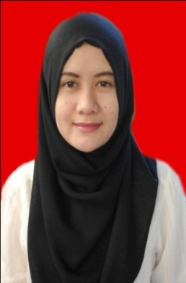
DEWI HARIANTI, lahir di Tonrowa Desa Bontomate’ne Kecamatan Turatea, Kabupaten Jeneponto , pada 06 Juli 1993. Anak pertama dari dua bersaudara, dari pasangan Amiruddin dan Alm. Minalla. Penulis memasuki jenjang pendidikan Sekolah Dasar di SDN 92 Tonrowa Kecamatan Turatea Kabupaten Jeneponto dan tamat pada tahun 2006. Pada tahun itu juga, penulis melanjutkan pendidikan ke SMP Negeri 1 Turatea dan tamat pada tahun 2009, lalu melanjutkan pendidikan ke SMA Negeri 1 Turatea dan menyelesaikan pendidikan tahun 2012. Pada tahun 2012 penulis kemudian melanjutkan pendidikan ke Perguruan Tinggi Universitas Negeri Makassar (UNM), Fakultas Ilmu Pendidikan, Jurusan Pendidikan Guru Sekolah Dasar (PGSD), program Strata 1 (S1) bertempat di UPP PGSD Makassar Fakultas Ilmu Pendidikan Universitas Negeri Makassar.

